**P1- Qüestionari sessió 3 - DHCP**

**1.** 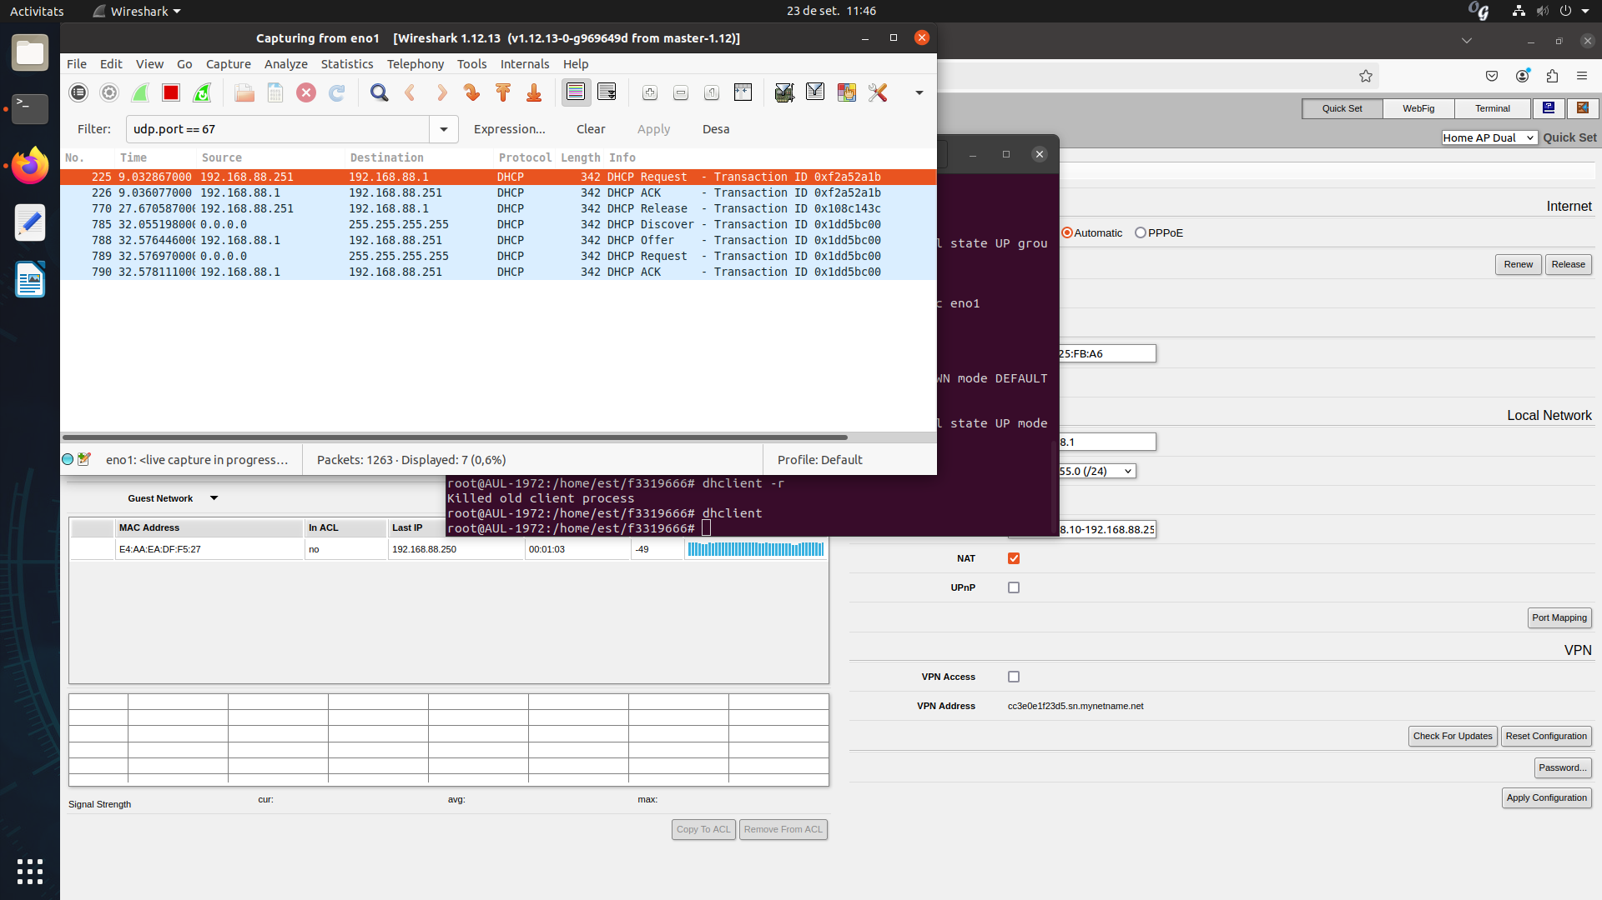

Amb aquesta captura de wireshark, podem observar que la adreça IP del servidor DHCP és 192.168.88.1, ja que es l’adreça destinataria del DHCP request, i l’adreça origen del DHCP ACK.

**2.**

S’intercanvien els següents missatges en ordre:

1. DHCP Discover
2. DHCP Offer
3. DHCP Request
4. DHCP ACK
5. DHCP Release

**3.**

El primer missatge DHCP Discover, envia un missatge broadcast (255.255.255.255) a la xarxa. La seva funció és preguntar si hi ha un servidor DHCP disponible per asignar una IP.

El segon missatge DHCP offer és el servidor DHCP que està oferint una IP per assignar al client.

El tercer missatge DHCP request és que el client ha acceptat la IP i manda un request per poder assignar-la definitivament.

El quart missatge és el servidor que confirma al client que se li ha assignat la IP.

L'últim missatge DHCP Release indica que el client ha alliberat aquesta IP i s’ho està comunicant al servidor DHCP.

**4.**

A partir del identificador 0x1dd5bc00. Aquest identificador s’assigna a la connexió entre client i servidor per tal de poder mantenir la transmissió de missatges

**5.**

El client no té una adreça IP assignada i utilitza aquesta com a adreça per contactar amb el servidor DHCP fins que aquest li assigni una adreça.

**6.**

Aquest és l'adreça de broadcast, serveix per quan cal comunicar-se amb múltiples dispositius d’una mateixa xarxa.

**7**.

Els paràmetres de configuració que es reben per DHCP són:

1. L'adreça IP del client.
2. Màscara de xarxa: La mida de la xarxa.
3. Porta d’enllaç.
4. Adreces IP dels servidors DNS.
5. Temps de prestec

**8.**

No, depèn del temps de préstec configurat en el servidor DHCP.

O si abans de passar el temps també abandonem el servidor, és a dir, lliberem l’adreça IP (DHCP Release), després haurem de demanar un altre cop la configuració, és a dir, tornar a fer DHCP Discover, etc.

**9.**

A partir de l’adreça MAC pot diferenciar els diferents dispositius dels clients ja que es única per a cada client. També es pot diferenciar per el identificador de la transacció. Aquest identificador es posa al principi d’una connexió entre client i servidor, i com podem veure a la captura de Wireshark, aquest canvia depenent del client.

**10.**

Hi han configurats els parametres seguents:

La configuració del rang d'adreces IP, la màscara de xarxa, el router i servidors DNS.

**11.**

El rang d’adreces que hem configurat al nou servidor DHCP és 192.168.99.100 i 192.168.99.110.

**12.**

En cas que no es faci una renovació del temps de préstec la configuració s'esgota, però sempre que els clients DHCP facin renovacions de la configuració d'adreça IP abans que caduqui no tindria per què acabar-se, sempre que estigui configurat amb un rang d'adreces suficient per al nombre de clients connectats a la xarxa.

**13.**

El nou servidor DHCP l’hem configurat amb un temps de préstec de 3 minuts, per tant el ip es renova passat aquest temps.

**14.**

Quan el client no esta configurat, aquest primer ha de comunicarse amb el servidor DHCP per a ser configurat, és a dir, fer el procés que hem explicat a la pregunta 3. Una vegada ja esta configurat, els missatges entre client i servidor no calen d’aquest procés ja que com ja s’ha comunicat anteriorment, el servidor ja “coneix” al client. Només s’haurá de comunicar per poder renovar la seva IP abans de que caduqi, pero no calen els missatges DHCP Discover i DHCP offer, sino que només ho fan amb els missatges DHCP Request i DHCP ACK.

**15.**

Un servidor hauria de tenir una configuració estàtica si es configura per DHCP. Això és perquè un servidor ha de ser accesible de manera constant per els clients. Per aquest motiu si canviem la ip del nostre servidor, els clients poden tenir més problemes alhora de connectar-se o accedir al nostre servidor.